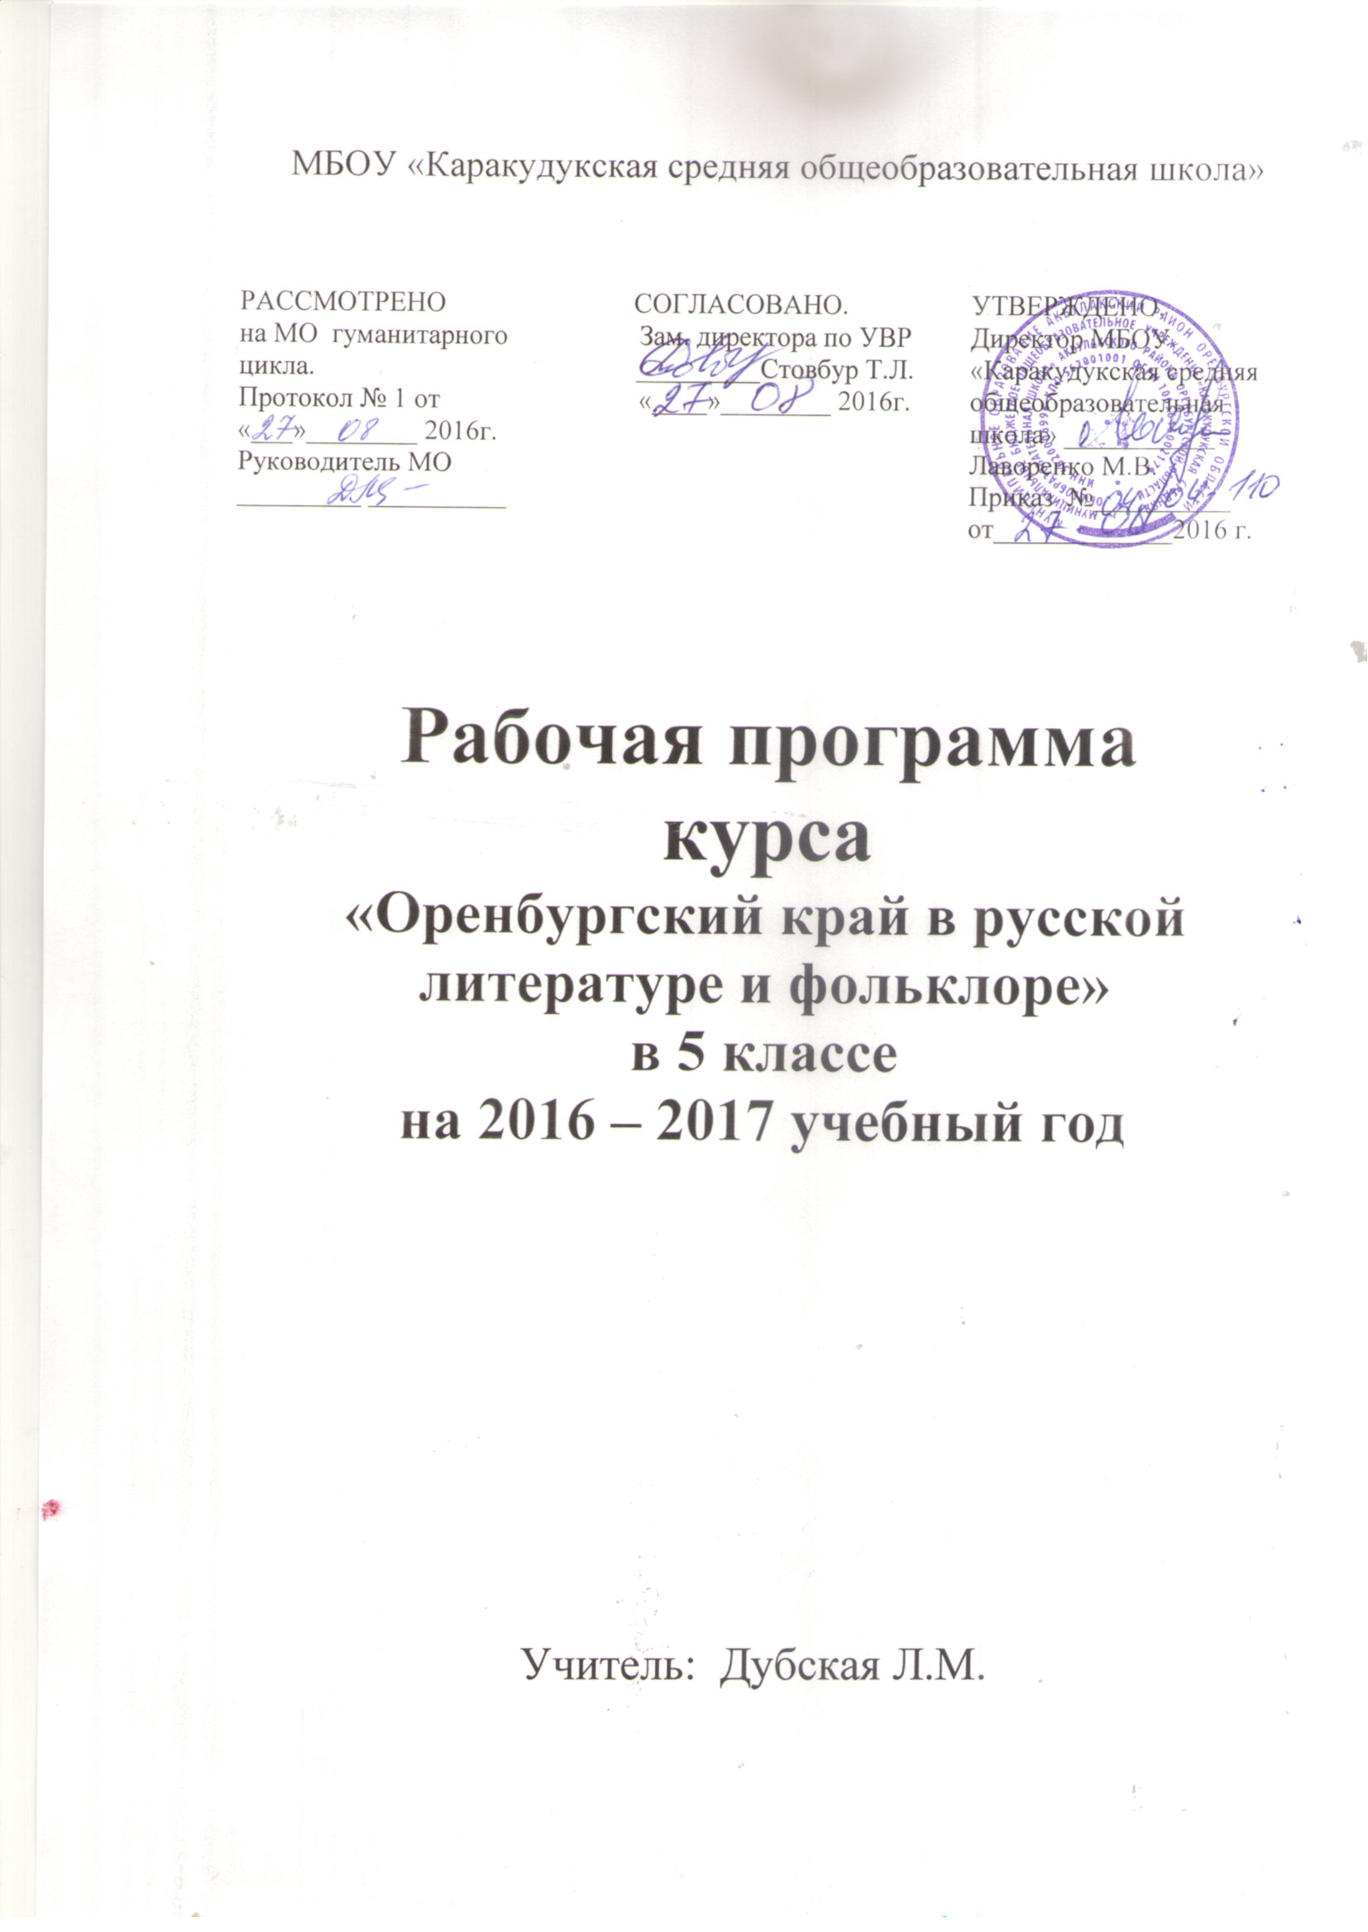
Пояснительная записка

В области литературного образования перед общеобразовательной школой стоят задачи большой важности: создание условий, способствующих формированию духовно богатой, гармонически развитой личности с высокими нравственными идеалами и эстетическими потребностями.
Сама жизнь диктует: без познания родины, родного края невозможно стать патриотом. Проникновение фольклора Оренбургского края, произведений, написанных в Оренбургском крае или об Оренбуржье должно идти по многим каналам и, в частности, через занятия факультативного курса «Литературное краеведение» «Я узнаю в тебе мою Россию», что позволит расширить представление школьников о богатом историко-литературном прошлом малой родины.
Необходимость создания программы по литературному краеведению диктуется условиями жизни, в каких происходит формирование нравственно-патриотического сознания ребенка.
Данная модифицированная программа написана на основе Программы регионального компонента литературного образования учащихся 5-11 классов общеобразовательных школ под ред. А.Г.Прокофьевой, которая рекомендована главным управлением образования администрации Оренбургской области (2003г.)
Наш край всегда был богат талантливыми творцами прекрасных фольклорных произведений - былин, исторических песен, преданий, легенд, сказок, частушек.
Систематические занятия с воспитанниками по ознакомлению с родным краем, его культурой способствуют воспитанию у детей любви и уважения к отчему краю, формированию чувства кровного родства с его прошлым и настоящим, знакомству c богатством мира вечных ценностей художественной культуры, созданных на Оренбургской земле и оренбуржцами.
В наши дни, когда после многих лет духовного застоя остро ощущается необходимость возрождения национальной культуры, отечественных корней, освоение творческого наследия знаменитых земляков представляется делом существенно важным.
Учебный материал данной программы подобран в соответствии с возрастом воспитанников и с задачами формирования личности на разных ступенях её развития. Программа первого года обучения предлагает познакомиться с богатым наследием русского фольклора и фольклором Оренбургской области. Основу программы второго года обучения составляет знакомство не только с писателями, нашими земляками, но и с теми литераторами, чья творческая деятельность была связана с Оренбуржьем, Орском и Оренбургской областью.
Данная программа литературного краеведения носит и прикладной характер, так как предполагает различные поездки, экскурсии, связанные с поиском материала, расширением представления учащихся о том, или ином писателе.
Актуальность программы заключается в том, что как показывает практика, школьники среднего звена уже имеют сформированную готовность к обучению, нуждаются в новых обширных источниках знаний, в учебную программу вводятся новые предметы. Организация дополнительной развивающей среды (литературное краеведение), сочетающая продуктивные виды деятельности, неформальную обстановку, помогает детям найти свою сферу интересов. Школьники, не столь успешные в учебной деятельности, получают возможность раскрыться и обрести новый статус в коллективе
Новизна программы в том, что на данный период нет разработанной типовой программы по литературному краеведению Оренбургского края в системе дополнительного образования учащихся.
Цель:
Воспитание творческой, социально активной личности, обладающей способностью и стремлением к познанию и сохранению культурного наследия.
Образовательные задачи:
- поэтапное хронологическое изучение через литературные источники
истории Оренбургского края;
Развивающие задачи:
- развитие навыков исторического мышления;
- овладение умениями планирования деятельности;
- формирование пространственно-временных представлений, развитие воссоздающего воображения;
- совершенствование общеучебных, интеллектуальных, коммуникативных и общекультурных навыков.
Воспитательные задачи:
- развитие гражданских качеств, патриотического отношения к России и своему краю;
- формирование личностно-ценностного отношения к своему родному краю, пробуждение деятельной любви к родному месту жительства;
- создание атмосферы успешности каждого и совместной работы коллектива в целом;
- формирование позитивно-сберегающего отношения к окружающей среде и социально-ответственного поведения в ней.
Срок реализации программы - 1 год.
Возраст обучающихся — школьники 11-15 лет.

Основные принципы отбора и структурирование материала:
1. Получение «готовых» знаний о писателе, поэте со слов учителя.
2. Мотивация детей учителем на получение знаний путем самостоятельного исследования.

Формы обучения: беседа, демонстрация, экскурсия, анализ произведения (по источнику получения знаний) и методы: объяснительно-иллюстративной, репродуктивной, эвристический, исследовательский (по уровню активности познавательной деятельности).
Предполагаемые результаты: литературно-краеведческий курс «Я узнаю в тебе мою Россию» может развить у 12-летних подростков познавательную активность, её широту и разносторонность. А школьники высшего уровня интеллектуальной активности (креативного), возможно, проявят субъективное, личностное творчество.
В данной программе используются следующие методы:
Словесный метод – беседа, рассказ, объяснение
Наглядный метод – фото и видеоматериалы, карты, схемы и т.д.
Игровые методы - игра-путешествие, театрализация
Репродуктивный метод- повторение, закрепление, обобщение материала
Эвристический метод - поисковые задания, составление анкет и т.д.
Исследовательский метод- исследование, изучение документов, их описание
Информационно-рецептивный метод-восприятие осознания готовой информации
Формы, используемые при реализации программы:
В зависимости от содержания занятий форма работы в д/о может быть:
лекционной (обзорные беседы педагога или доклады школьников на заданные темы);
семинарской (обучение навыкам литературно-краеведческой работы);
экспедиционной (изучение литературно-краеведческих объектов, сбор материалов);
научно-исследовательской (изучение и классификация собранных материалов, работа над литературой, подготовка докладов и т. д.);
литературно-творческой (дневники, сочинения на темы похода);
оформительской (изготовление наглядных пособий по литературному краеведению, оформление выставки, создание литературной карты, литературно-краеведческого кабинета, школьного музея и т. д
организаторско-массовой (проведение литературно-музыкальных утренников и вечеров на краеведческие темы, организация экскурсий по школьному музею, встречи с писателями, проведение литературно-краеведческих олимпиад, викторин, игр, конкурсов, летняя работа с передвижной выставкой и т. д.).
Список литературы

- Вечный берег: Два века поэзии Оренбуржья: Избранная лирика. – Калуга: Золотая аллея, 1994.
- Прокофьева А.Г. Оренбургский край в русской литературе. Программа регионального компонента литературного образования учащихся 5 – 11 классов общеобразовательных школ – Оренбург: Издательство ООИПКРО, 1998.
- Савельзон Вильям. 50 портретов на фоне эпохи. Оренбург, ИПК . «Южный Урал», - с. 39-46.

Календарно – тематическое планирование курса « Оренбургский край в русской литературе и фольклоре»

5 класс

№ | Тема урока | Форма проведения | Дата  План | Дата  Факт
1. | Фольклор Оренбургского края. | Беседа. Чтение вслух.
2. | Пословицы, прибаутки, скороговорки. | Беседа
3. | Загадки, песни. | Беседа. Чтение вслух.
4. | Сказки и предания, созданные в Оренбургском крае. С.Аксаков «Аленький цветочек». | Выразительное чтение. Беседа. Иллюстрирование.
5. | Н. Каразин. «Дедушка- Буран, бабушка -Пурга». | Выразительное чтение.  Беседа.
6. | В. Одноралов. Сказка про грибного царя. | Пересказ. Беседа.
7. | Л.Исаков. «Мертвые соли». | Выразительное чтение.
8. | Обобщение по теме «Природа Оренбуржья, ее красота и подземные тайны в произведениях писателей. | Беседа, обсуждение.
9  10  11  12  13 | С.Аксаков. «Прощай, мой тихий сельский дом», «Осень», «Послание в деревню», из «Записок ружейного охотника Оренбургской губернии» («Лебедь, «Гусь»). | Выразительное чтение. Беседа.
14. | Конкурс на самого внимательного читателя произведений  С. Аксакова. | Конкурс.
15. | Оренбургская природа в поэзии и прозе авторов 20 в.  А. Ширяевец. «Сирень», «Льдина». | Поисковая. Беседа.
16. | А.Возняк. «Снегири». | Беседа
17 | Р. Герасимов. «Край родной». | Поисковая.
18. | В. Курушкин. «Цветы». | Поисковая.
19. | И. Бехтерев. «Жук». | Поисковая.
20. | К. Мусорин. «Отчий край». Анализ стихотворения. | Поисково–исследовательская
21. | В. Одноралов «Незабудки», «Град», «Две встречи». | Поисково-исследовательская.
22. | Конкурс на лучшего чтеца стихотворения. | Выразительное чтение.
23. | Р/р Пишем стихи о родном крае. | Творческая
24. | Р/р Пишем стихи о родном крае. | Творческая
25-26 | С. Антонов. Повесть «Царский двугривенный». | Чтение вслух.
27. | Р/р Изложение эпизода из повести С.Антонова «Царский двугривенный». | Пересказ.
28-29 | Посещение школьного музея (с последующим обсуждением). | Экскурсия.
30-31 | Посещение памятников культурного наследия (с последующим обсуждением). | Экскурсия.
32. | Экскурсия по родному селу (с последующим обсуждением). | Экскурсия.
33. | Обобщение изученного в 5 классе | Беседа.
34. | Подведение итогов года. Литературный КВН. | Конкурс.

